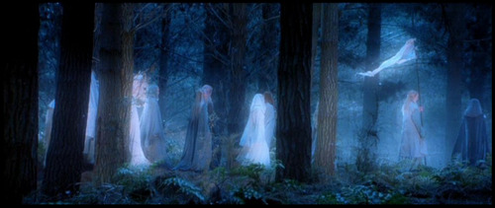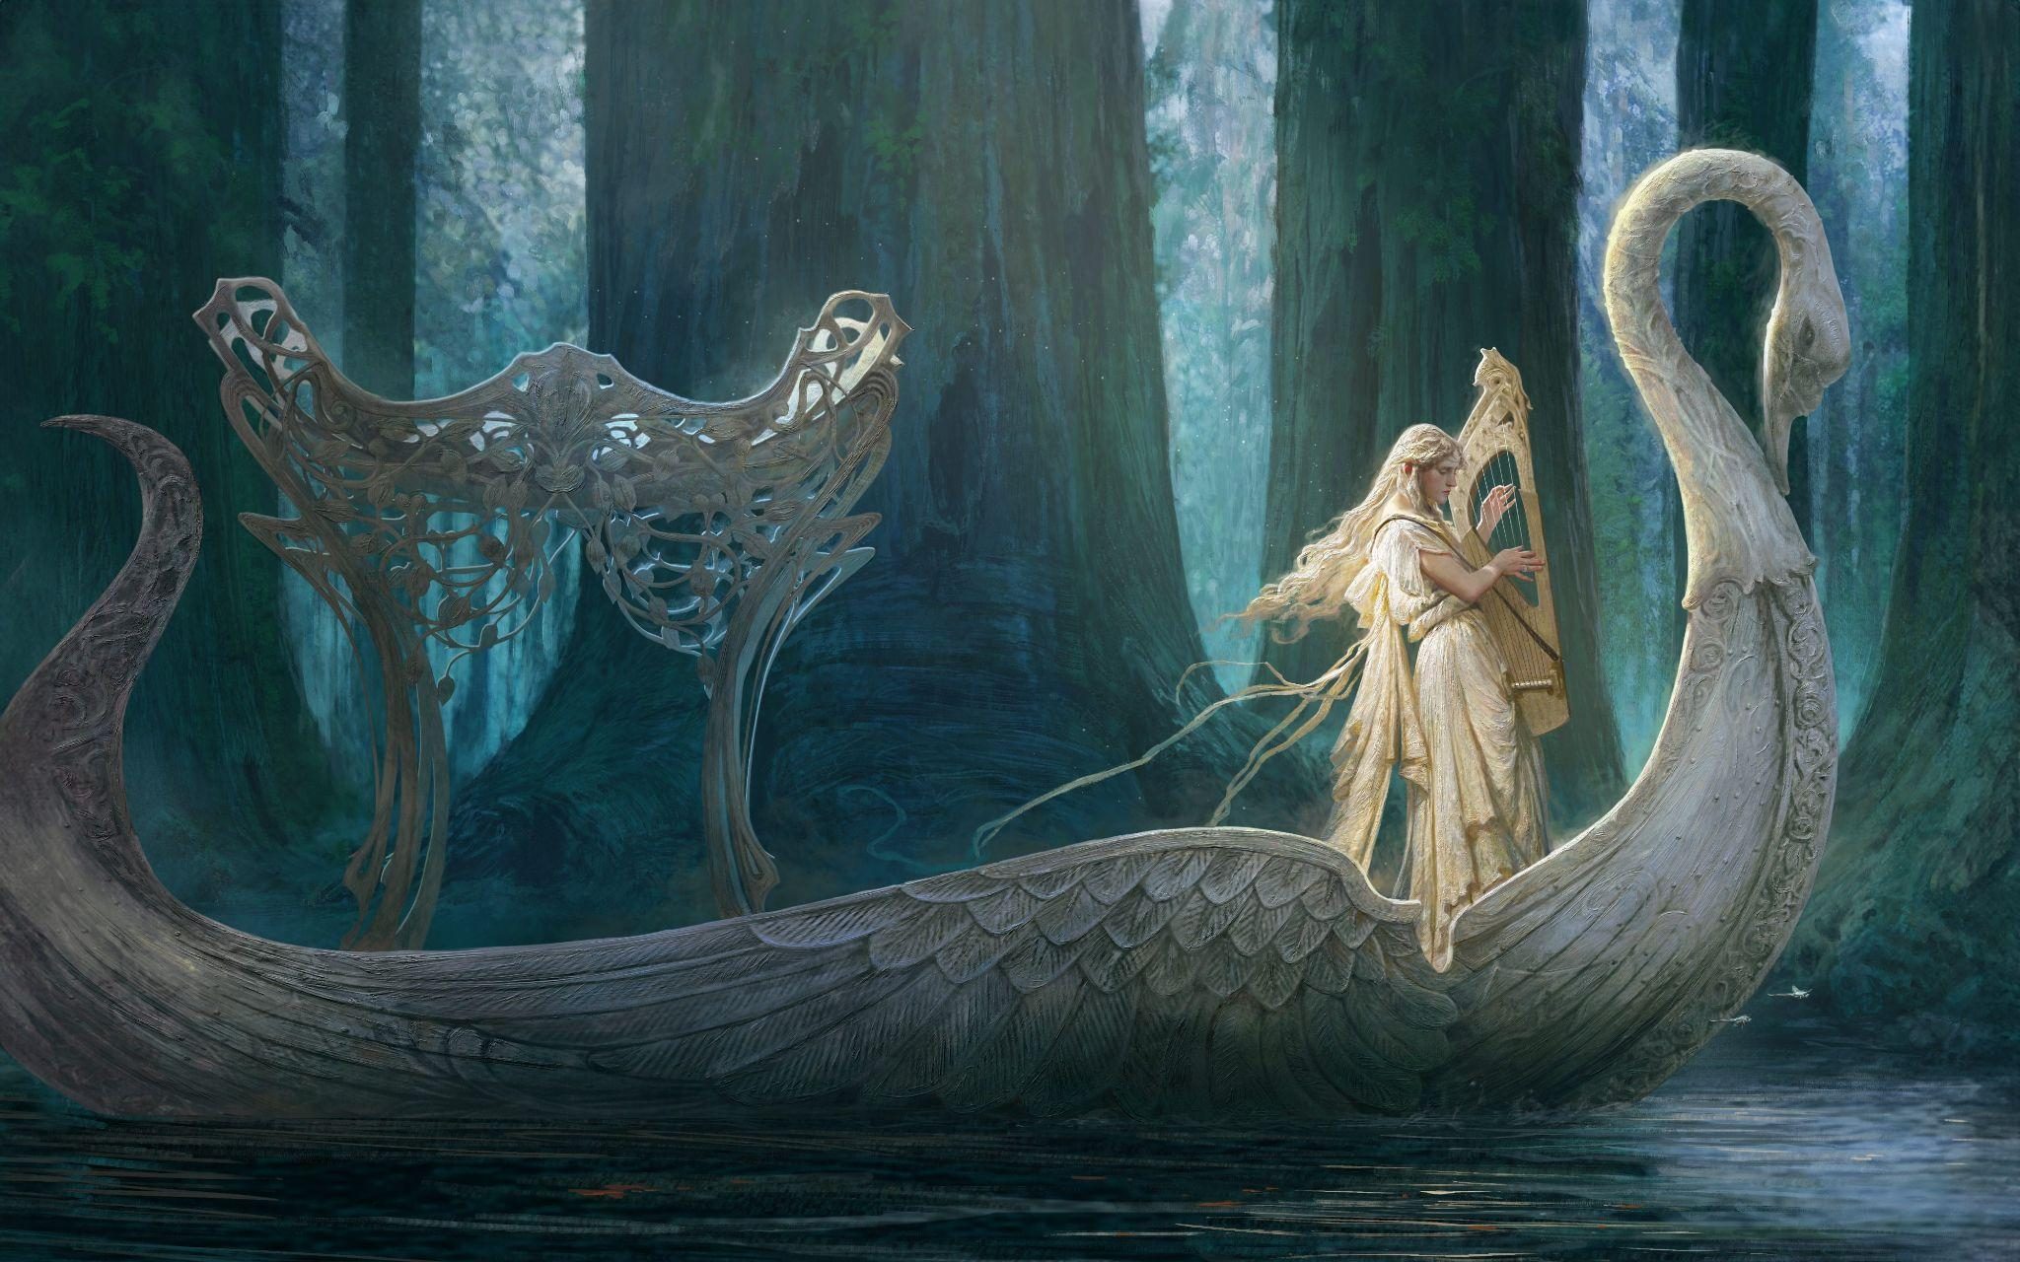

**Elfové**

* Nejmoudřejší z ras Středozemě, nositelé Tří prstenů.
* Jejich sídlem je Roklinka, zvaná též Imladris. Žijí také v království Lothlórien, kam zavítalo i Společenstvo Prstenu poté, co padl čaroděj Gandalf.
* Místo smrti odcházejí do zemí neumírajících na západě, zvaných též Valinor.
* Jako bojový pokřik se dovolávají krásné Elbereth slovy A! Elbereth Gilthoniel!
* Milují vše krásné, hudbu, rostliny i zvířata.

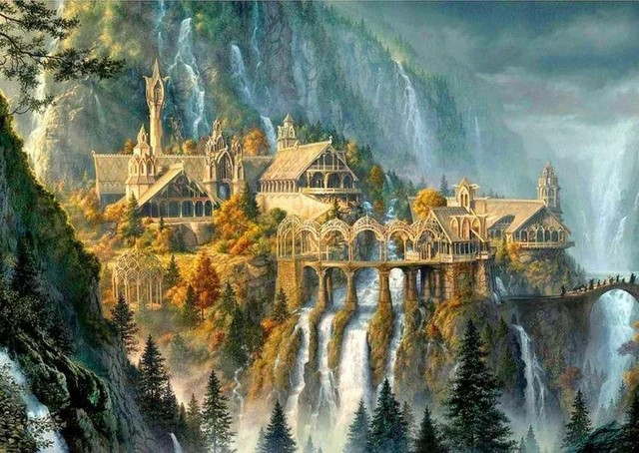*“Nechoď se ptát elfů na radu, protože ti řeknou ano i ne.”*

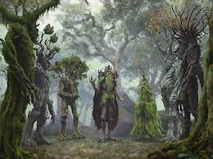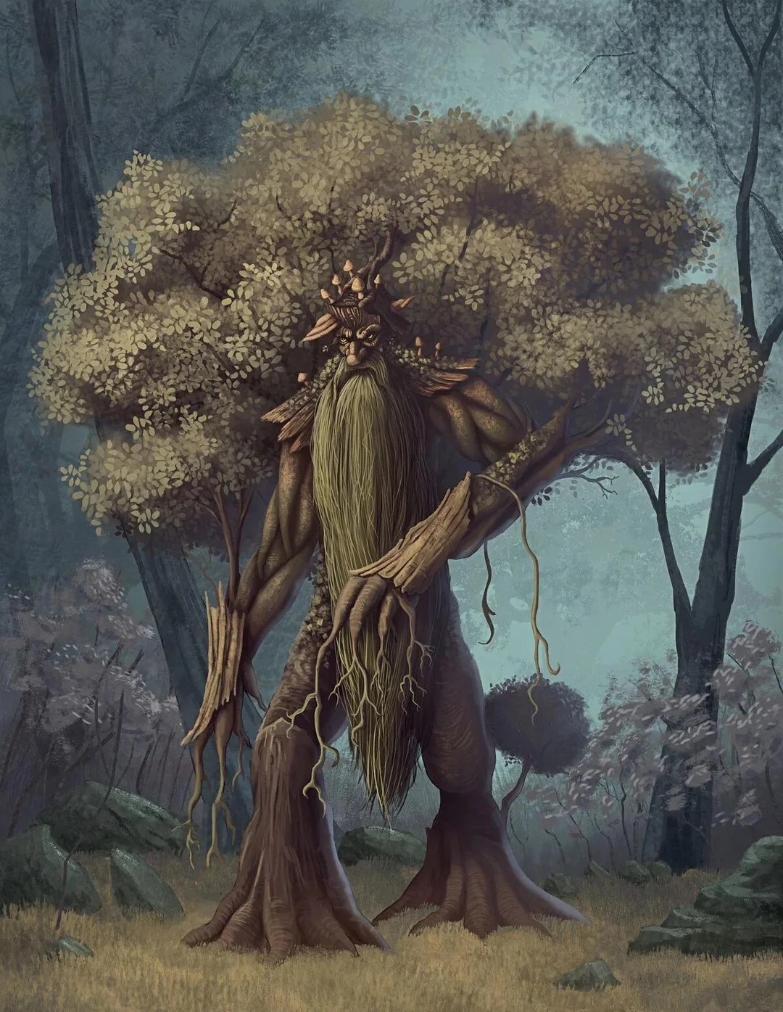

**Enti**

* Jejich sídlem je Fangorn, hvozd na jihovýchodě Mlžných hor.
* Byli vytvořeni jako ochránci květin a rostlin, proto se jim také říká Pastýři stromů.
* Jako bojový pokřik volí Taurelilómëa-tumbalemorna, “vyhnání černého stínu z hlubokého lesa”.
* Žijí samotářsky a nemíchají se do věcí jiných národů. Nenávidějí skřety a trpaslíky, kteří kácejí stromy, a hodně si váží elfů, kteří se také starali o lesy a probudili v entech touhu mluvit.

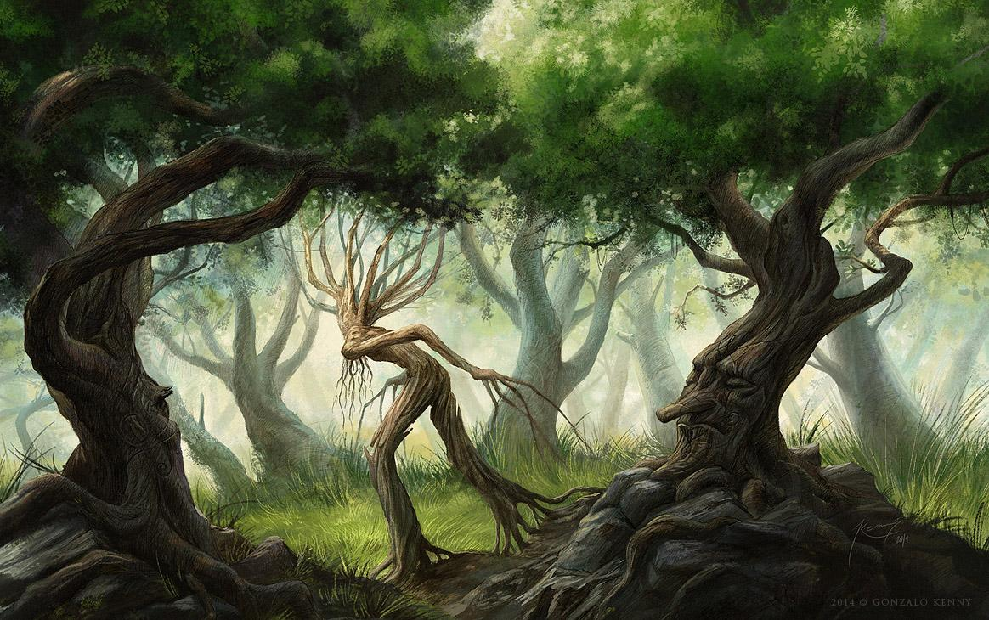

*“A my enti nikdy neříkáme nic, pokud to nestojí za opravdu dlouhé povídání.”*

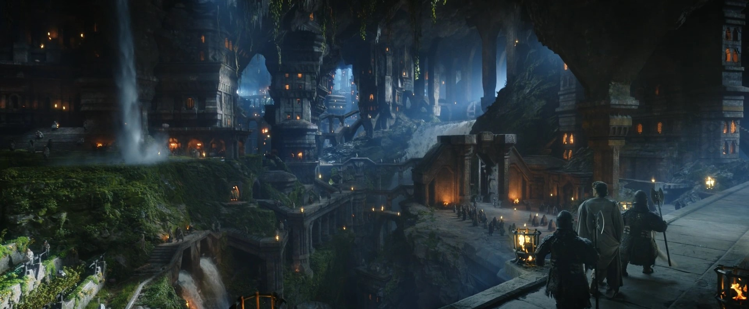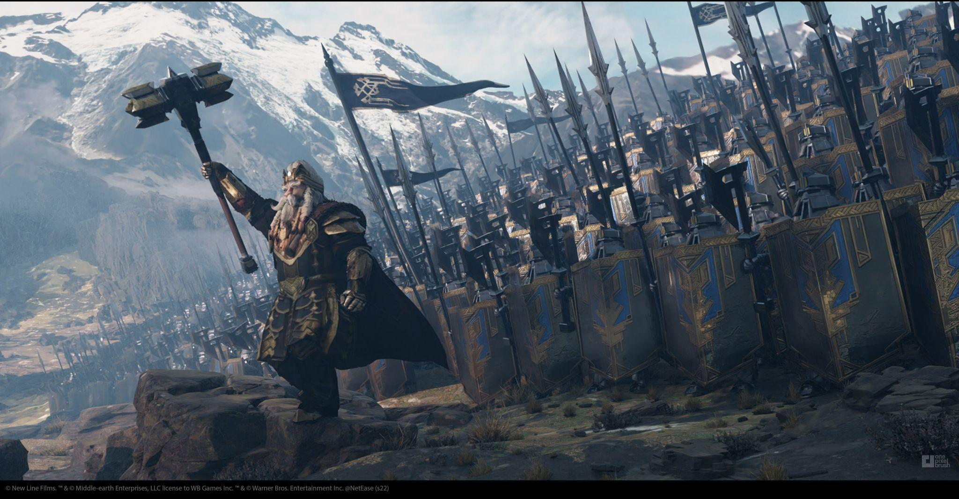

**Trpaslíci**

* Jsou velkými řemeslníky, kováři a staviteli kamenných síní a staveb a nositelé Sedmi prstenů.
* Jejich sídlem je hora Erebor, kterou osvobodili od draka Šmaka. Žili také v Morii, v Khazad-dum, kde ale dolováním mithrilu probudili balroga.
* Velkou zálibu mají také ve zpracování železa, stříbra a zlata a ve výrobě zbraní.
* Jako bojový pokřik zvolávají Baruk Khazad! Khazad ai-menu! (Sekyry trpaslíků! Trpaslíci na vás!)
* Nade vše milují výtvory své práce, které si žárlivě střeží.

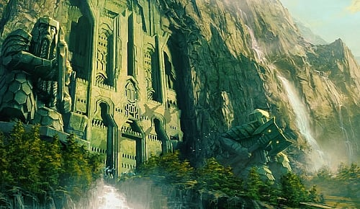

*“Trpasličí dveře jsou neviditelné, když se zavřou.”*

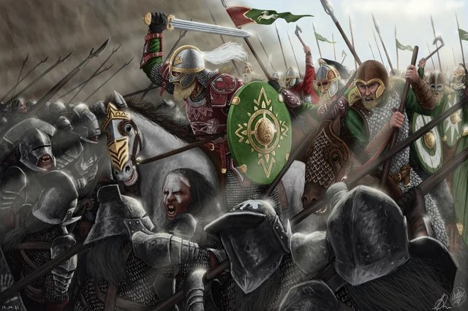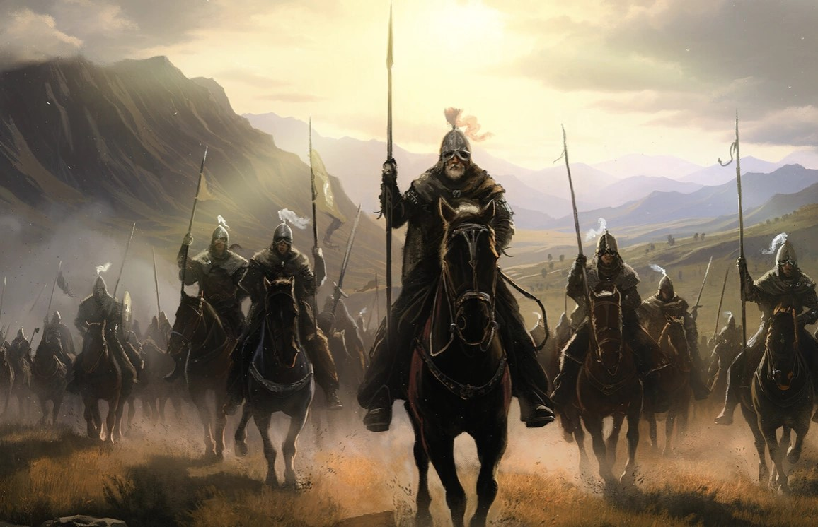

**Rohirové**

* Jsou proslulí především jako výborní jezdci a chovatelé koní.
* Jejich sídlem je Rohan, zvaný také Jízdmarka, země Pánů koní, hlavním městem je Edoras.
* Mezi jejich nejslavnější vladaře patří Eorl Mladý nebo Théoden Rohanský.
* Jako bojový pokřik volají Forth Eorlingas! Nebo také Kupředu, Eorlovci!
* Do boje nosili drátěné košile, kulaté, malované štíty a dlouhá kopí.

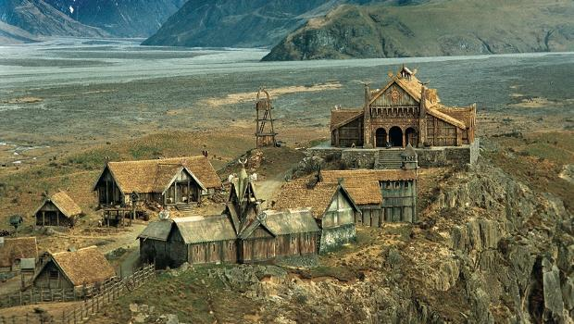

*“"Přijde den, kdy odvaha lidí padne... ale ne dnes!"”*

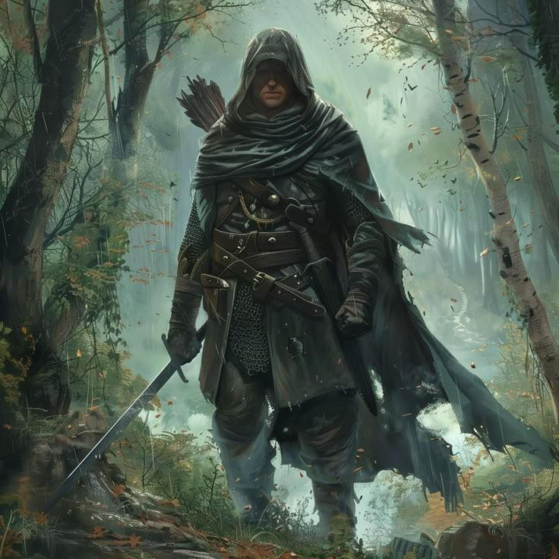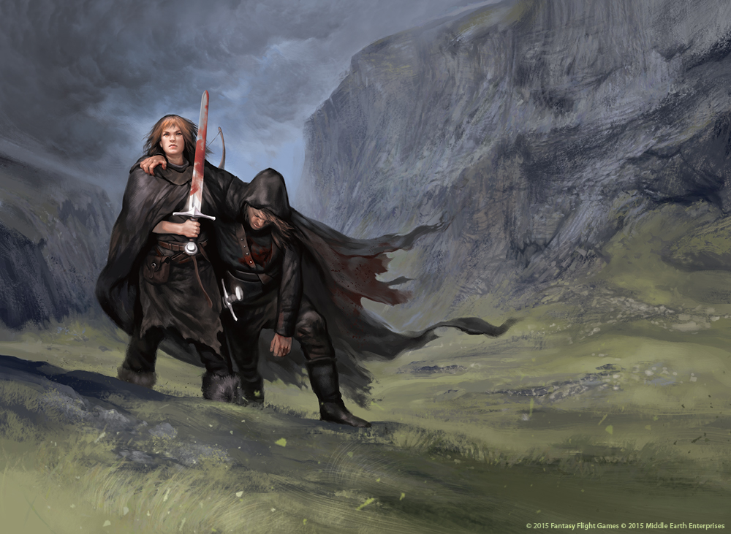

**Dúnadani**

* Potomci Númenorejců, lidé ze Západu. Jedním z posledních jejich rodu byl Aragorn, zvaný také Chodec.
* Po jeho nástupu na trůn v Gondoru (kde do té doby vládl správce Denethor a jeho syn Boromir) se jejich sídlem stalo hlavní město Minas Tirith, poslední bašta boje proti Temnému Pánu a Mordoru.
* Vyznačují se velkým tělesným vzrůstem, silnou vůlí i dlouhověkostí.
* Jako bojový pokřik zvolávají Lacho calad! Drego morn! (Ať vzplane plamen a temnota prchne!)

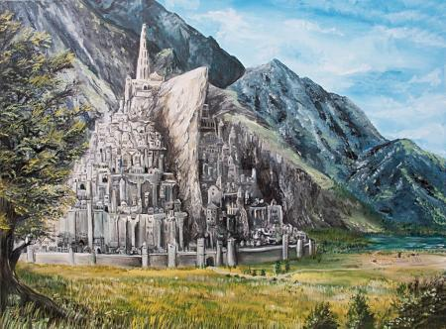

*“Strážit malé lidičky byl úděl mého rodu, zatímco léta ubíhala a tráva rostla.”*

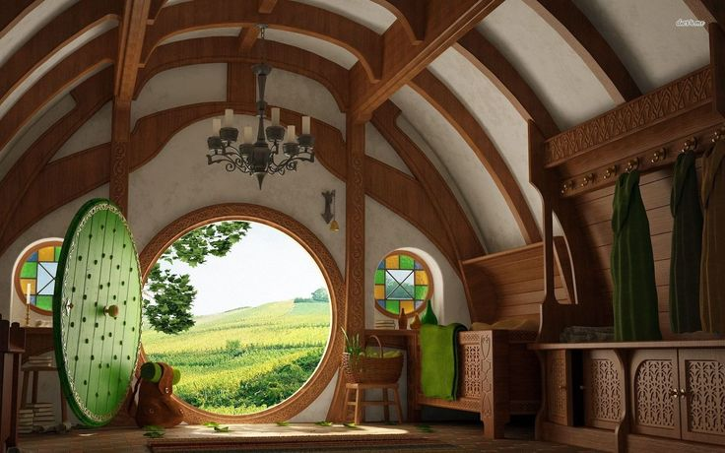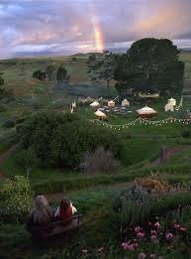

**Hobiti**

* Bývají dobrosrdeční, veselí, mají zálibu v dobrém jídle, pití a kouření dýmky.
* Jejich sídlem je Kraj, od Hobitína, přes řeku Brandyvínu až téměř k lidské vesnici Hůrka, kde se měli kdysi, nesouce Prsten, setkat s šedým poutníkem.
* Vyznačují se malým vzrůstem (proto se jim také říká půlčíci) a chlupatýma nohama.
* Boje se straní, ale zvolat by mohli například Goblin Mathom! (K čertu s gobliny!).
* Pokud se dostanou do nesnází, dokážou se rychle rozhodovat a je poměrně těžké je zastrašit, zabít nebo zlomit jejich mysl.

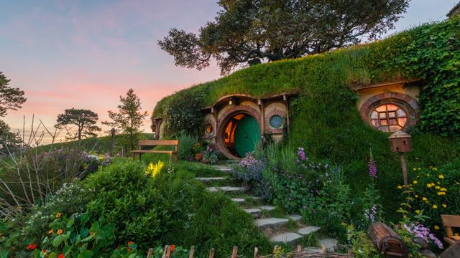

*“O hobitech jsem se naučil jedno – mají nesmírně tuhý kořínek.”*